Donne le bon ordre
ferme le livre – éteinds la lumière – ferme le livre - lève-toi – va au tableau – ferme le livre
lis à la page 15 – ouvre le livre – rends le devoir – lève la main – prends notes
assieds-toi – réponds à la question – garde les livres
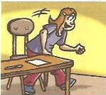 | 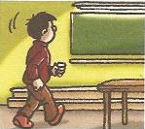 |  | 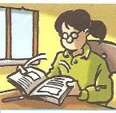 |  | 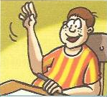
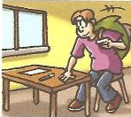 | 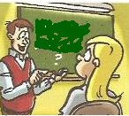 |  | 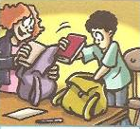 |  | 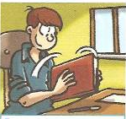
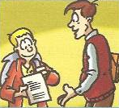 | 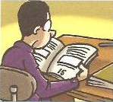 |  | 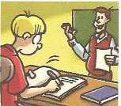 |  | 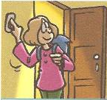
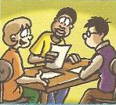 |  | 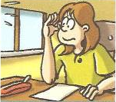 |  | 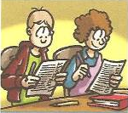

LÈVE-TOI | VA AU TABLEAU |  | OUVRE LE LIVRE |  | LÈVE LA MAIN
ASSIEDS-TOI | RÉPONDS À LA QUESTION |  | GARDE LES LIVRES |  | FERME LE LIVRE
RENDS LE DEVOIR | LIS À LA PAGE 15 |  | PRENDS NOTES |  | ÉTEINDS LA LUMIÈRE
TRAIVAILLE EN GROUPE |  | ECOUTE |  | REVISE

